## Муниципальное автономное общеобразовательное учреждение муниципального образования Динской район

## «Средняя общеобразовательная школа №10 имени братьев Игнатовых»

## Методические рекомендации

**для педагогов по реализации проекта**

**«Система работы образовательного учреждения**

**по развитию экскурсионно-туристической деятельности**

**с использованием ресурсов социокультурной среды»**

## на уровне начального образования

ст. Васюринская 2023

**ББК 74.85.81.я72**

**Б 48**

Береснева Е.А., Плешань В.С. - станица Васюринская, 2023 - 12 с.

Печатается по решению педагогического совета МАОУ МО Динской район СОШ №10 имени братьев Игнатовых, протокол № 7 от 07.04.2023г.

**Рецензент:** С.Г. Рудкова, руководитель муниципального казенного учреждения дополнительного профессионального педагогического образования «Районного методического кабинета» муниципального образования Динской район

Методические рекомендации разработаны для педагогов общеобразовательной школы. Содержащийся в пособии информационный и практический материал поможет педагогам на примере экскурсионного маршрута по станице Васюринской и её окрестностям «Карта на парте» разработать экскурсионный маршрут.

© МАОУ МО Динской район СОШ №10 имени братьев Игнатовых

© Береснева Н.И., Плешань В.С., 2023

В соответствии с федеральными государственными образовательными стандартами (ФГОС) реализация учебного процесса должна предусматривать проведение занятий в интерактивных и активных формах.

Экскурсия - действенная форма занятия во внеурочной деятельности. Она помогает связать теорию и практику, учебу с жизнью. И конечно, лучше один раз увидеть, чем сто раз услышать.

Подготовка юных экскурсоводов одна из задач учителя. На экскурсии учитель это помощник юного экскурсовода. В процессе обучения юных экскурсоводов необходимо обращать внимание в первую очередь на методы, при которых слушатели идентифицируют себя с учебным материалом, включаются в изучаемую ситуацию, побуждаются к активным действиям, переживают состояние успеха и соответственно мотивируют свое поведение. Всем этим требованиям в наибольшей степени отвечают интерактивные методы обучения.  Экскурсия, опирающаяся на использование интерактивных методов обучения, организуется с учетом включенности в процесс познания всех участников экскурсионной группы без исключения. Предлагаем туристических объекты использовать как интерактивные площадки. Совместная деятельность педагога, юного экскурсовода, экскурсионной группы означает, что каждый вносит свой особый индивидуальный вклад, в ходе работы идет обмен знаниями, идеями, способами деятельности. Организуются индивидуальная, парная и групповая работа, используется проектная работа, подвижные игры, квесты. В ходе подготовки ведется работа с документами и различными источниками информации. Интерактивные методы основаны на принципах взаимодействия, активности учеников, опоре на групповую форму работы, обязательной обратной связи. Создается среда образовательного общения, которая характеризуется открытостью, взаимодействием участников, равенством их аргументов, накоплением совместного знания, возможностью взаимной оценки и контроля. Активность преподавателя уступает место активности обучающихся, его задачей становится создание условий для их инициативы. Преподаватель выполняет функцию помощника в проведении экскурсии и одного из источников информации.

**1.Основные требования к организации и проведению экскурсий**

**Принципы работы на интерактивной площадке во время экскурсии:**

* Экскурсия - не лекция, интересная занимательная форма подачи информации с включением отрывоков из легенд, сказок интересных фактов и тд.
* каждый участник имеет право на собственное мнение по любому вопросу.
* нет места прямой критике личности (подвергнуться критике может только идея).
* все сказанное на занятии - информация к размышлению.

Рекомендуется в подготовке юных экскурсоводов к интерактивным экскурсиям включать следующий алгоритм их проведения

1. Подготовка экскурсии
2. Основная часть: проведение экскурсии
3. Выводы (рефлексия) по окончанию экскурсии

**2.Рекомендации по подготовке к экскурсиям** Необходимо в подготовке учесть следующие ключевые моменты:

Рекомендуется в структуру методических рекомендаций по подготовке обучающихся экскурсоводов к экскурсиям включать следующий алгоритм их проведения:

1. Подготовка занятия.
2. Вступление
3. Основная часть
4. Выводы (рефлексия)

В подготовке экскурсоводов необходимо учесть следующие ключевые моменты:

* + как обучающийся (экскурсовод) может должен подготовиться к проведению экскурсии (изучение определенного материала, получение определенных специальных навыков, изучение различных методик решения поставленной задачи и т.п.);
  + какую литературу при подготовке необходимо использовать;
  + знания из каких разделов других предметных областей (межпредметные   связи) необходимо использовать;
  + какой инструментарий будет необходим при проведении занятия;
  + каким образом будет проводиться экскурсия (ход проведения экскурсии, сценарий, возможные вопросы и т.п.);
  + какие специальные средства будут использованы на интерактивном занятии (информационные, оборудование и прочее);
  + каковы правила поведения на экскурсии;
  + какова роль каждого обучающиеся на экскурсии.

Проведение экскурсии включает следующие ***правила поведения обучающихся-экскурсоводов****:*

1.обучающиеся-экскурсоводы должны способствовать тщательному анализу разнообразных проблем, признавая, что уважение к каждому человеку и терпимость – это основные ценности, которые должны быть дороги всем людям;

2.способствовать и воодушевлять на поиск истины, нежели чем простому упражнению в риторике;

3.распространять идеал терпимости к точкам зрения других людей, способствуя поиску общих ценностей, принимая различия, которые существуют между людьми.

## 3.Типы экскурсий

В зависимости от места проведения экскурсии могут быть трех типов:

* **Вводная экскурсия** проводится у реки Кубань. Например, «Растения Краснодарского края», экскурсия посвящена разнообразию мира растений. Дети ознакомятся с травами, кустарниками и деревьями встречающимися на пути движения вдоль безопасной черты реки Кубань.
* **Экскурсия по определенной теме**. Например, тема «Быт кубанских казаков» изучается в музее. Юные экскурсоводы проводят экскурсию в зале «Кубанское казачество»
* **Итоговая экскурсия**, систематизирующая знания по разделу или курсу. Последние в учебном году уроки биологии и географии, посвященные взаимодействию человека и природы, лучше провести на экскурсии на экологической тропе в лесу.

**4.Подготовка к экскурсии**  Подготовка к экскурсии требует достаточно много времени. Учитель должен четко определить **цель и задачи экскурсии**и продумать ее содержание в соответствии с ними. Объекты для экскурсии должны быть подобраны таким образом, чтобы до них можно было легко и быстро добраться. Они должны представлять познавательную ценность, быть интересными. Важно учитывать и требования безопасности, например, не стоит вести детей в ветхое здание, каким бы ценным в историческом отношении оно ни было. Педагог заранее продумывает, как будет проходить экскурсия, какие методы применять, как вовлекать детей в познавательную деятельность, в активное восприятие. Он готовит материалы, пользуясь различными источниками, составляет маршрут, пишет краткий, но емкий и интересный текст об объектах экскурсии, готовит творческие задания для детей. Кроме этого, учителю необходимо заранее пройти маршрутом планируемой экскурсии. Это нужно для того, чтобы:

* легко ориентироваться на маршруте;
* просмотреть хронометраж, ведь для младших школьников не рекомендуются экскурсии длительностью больше часа, а для старших - более двух;
* уточнить описания объектов, при необходимости внести изменения. Даже если **экскурсия**будет проходить в **музее**, учителю нужно заранее посетить эти места. С учеником-экскурсоводом необходимо обговорить на какие вопросы следует обратить особое внимание. **5.План экскурсии.**

В целом структура экскурсии похожа на структуру обычного урока.

1. ***Организационно-мотивационная часть****.* Учитель сообщает учащимся тему, цель, задачи экскурсии, знакомит с основными вопросами и объектами экскурсии, напоминает о технике безопасности.
2. **Актуализация опорных знаний**. Нужно вспомнить основные моменты, связанные с темой экскурсии.
3. **Непосредственно экскурсионная часть**, в которой ученики должны не просто оставаться зрителями и слушателями, а как можно активнее участвовать: задавать вопросы, делать записи, зарисовки, фотографировать, изучать (смотреть, трогать, наблюдать, измерять и др.), принимать участие в работе интерактивной площадки.
4. **Обобщение и систематизация знаний, рефлексия.**  Происходит обобщение и систематизация полученных знаний, выделяется главное. Ученики делятся своим мнением, впечатлениями.
5. **Итоги**. Учитель может дать задания: сделать фотоотчет, презентацию, выпустить стенгазету, оформить стенд, написать сочинение, составить отчет и др. Наиболее интересные работы можно разместить на сайте школы, чтобы с ними могли ознакомиться другие ученики и родители.

## 6. Куда можно оправиться на экскурсию. Объект экскурсии выбирается в зависимости от запросов руководителей туристических групп: берег реки, музей, парк, лес и тд. Интересны ****экскурсии по населенному пункту****, когда изучаются исторические памятники, знаменательные места. Важно только не увлечься и не затянуть ее, лучше подготовить серию небольших маршрутов, чем один долгий и утомительный. Много полезной и интересной информации можно получить в музеях.

Объектами экскурсий могут быть музеи, памятники, промышленные, сельскохозяйственные и транспортные предприятия. И конечно, памятники природы родного края. Подобрать тему для экскурсии можно практически по любому предмету. Исторические памятники, музеи, улицы, названные именами героев. Парки, леса, природные объекты ждут юных **биологов**. На уроках **окружающего мира**  можно совершить экскурсию на практически любую форму рельефа, гидрографический объект (реку, озеро). Ребята не только любуются красотой природы и слушают рассказ учителя, но проводят измерения (например, размеры озера, температуру воды в нем, скорость течения реки и т. п.), съемку участка местности, изучают почвенный профиль. География населения и хозяйства России уже подразумевает посещение предприятий. Уроки **русского языка и литературного чтения** можно проводить в виде экскурсии в библиотеку, в дома-музеи писателей и поэтов. Это же касается и преподавания **родных языков**. И очень большие возможности для экскурсий открывает **изобразительное искусство**. Это и художественные музеи, и дома-музеи, и путешествия по местам, изображенным художниками-земляками, и объекты старинной и современной архитектуры. В большинстве сельских школ есть маршрут для экскурсий, где можно расширить и углубить знания по естественным наукам. Это экологические тропы. На ней лучше проводить интегрированные экскурсии-уроки **окружающего мира.** Для учеников **начальных классов** найдется довольно много экскурсионных объектов и внутри школы. Им будет интересно посетить учебные кабинеты любых «взрослых» предметов, школьный музей, мастерские, компьютерные классы, посмотреть школьную столовую «изнутри». А для первоклассников после изучения букваря можно устроить очень полезную **экскурсию в библиотеку**. Здесь экскурсию по разделам библиотеки могут провести герои любимых книг, библиотекарь объяснит, как искать книгу по каталогу. А в конце ребят торжественно посвятят в читатели.

## Предполагаемые ошибки при проведении экскурсии.

Иногда проведенная экскурсия не достигает поставленной цели для этого следующие причины:

* Учитель увлекается рассказом в ущерб показу, что нарушает принцип наглядности. Если есть возможность, дети должны все посмотреть, понюхать, потрогать, пощупать, «попробовать на зуб». Они сами должны убедиться в свойствах предмета, лично ознакомиться с ним. Разумеется, речь не идет о музейных экспонатах под стеклом.
* Не соблюдается логика показа объектов, нарушена хронология, перепутана последовательность. А это вносит сумятицу и затрудняет восприятие.
* Объекты показываются каждый по отдельности, не связанно друг с другом. Получается своего рода калейдоскоп, в котором трудно найти общее для всех элементов.
* Ученики - пассивные получатели знаний, не вовлечены в познавательную деятельность. Чтобы такого не было, учитель должен при подготовке к экскурсии грамотно и подготовить учащихся-экскурсоводов, точно поставить перед ними четкую цель и объяснить задачи.

Предлагаем составить свой маршрут по представленному ниже примеру туристического маршрута «Карта на парте» по достопримечательностям станицы Васюринской и её окрестностям.

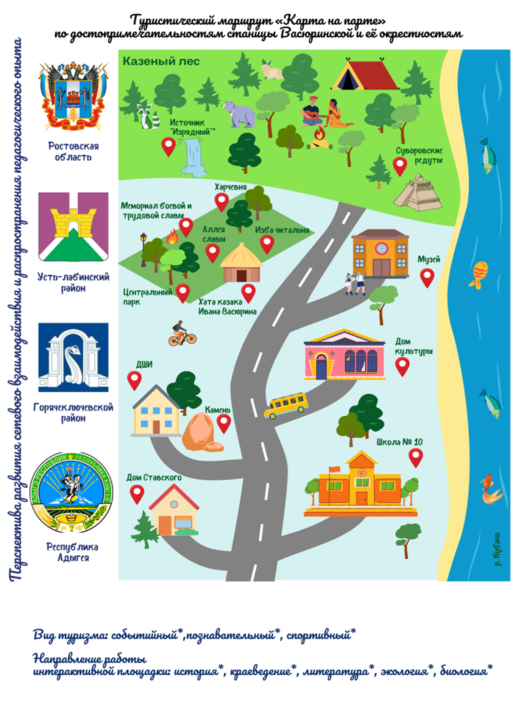

В числе экскурсионных объектов Мемориал и аллея Славы, в центральном парке станице, Музей Боевой и трудовой Славы, КДЦ, пешеходная прогулка вдоль реки Кубань, ознакомительная программа по спортивному туризму в Казенном лесу. На экскурсионных объектах предусмотрена работа интерактивных площадок. В работе интерактивных площадок принимают участие психолог, социальный педагог, спорт-инструктор, учителя географии и биологии. Библиотекари школы проводят программу, мотивирующую к чтению, учителя биологии и географии в рамках внеурочной деятельности готовят учеников для проведения экскурсий по природным и историческим местам станицы. Например объект природоохранной зоны река Кубань - это эколого-биологическая площадка на которой гид-учитель биологии и его ученики-помощники, расскажут об особенностях реки, а во время прогулки вдоль реки ребята примут участие в квесте. Школьные библиотекари показывают и рассказывают ребятам о тракте по которому проезжал А.С. Пушкин, ныне улица Луначарского. Они проводят викторину по сказкам А.С. Пушкина, а за правильные ответы ребята получают «злотые орешки», как в сказке о царе Салтане. На центральном стадионе станицы - интерактивная площадка «Хорошее настроение» на ней психолог, социальный педагог и активисты ученического самоуправления проводят игровую программу. Для туристических групп можно проводить игры на сплочение коллектива, весёлые эстафеты.

Разнообразие интерактивных площадок, интересных природных мест, дает возможность туристических группам компоновать туристические маршруты по их выбору.